Bogotá, Julio de 2023

Señores
MESA DIRECTIVA
Cámara de Representantes
Ciudad.

Asunto: Proyecto de Acto Legislativo No. _____de 2023 “Por el cual se garantiza la educación preescolar y media”
Respetados Señores,

En ejercicio de la facultad prevista en el artículo 219 de la Ley 5ª de 1992, presentamos a consideración del Congreso de la República el proyecto de acto legislativo “Por el cual se garantiza la educación preescolar y media”.
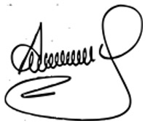
De tal forma, presentamos a consideración del Congreso de la República este proyecto para iniciar el trámite correspondiente y cumplir con las exigencias dictadas por la Constitución y la Ley.

De los Honorables Congresistas,

ANA CAROLINA ESPITIA JEREZ
Senadora de la República

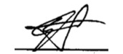
FABIAN DIAZ PLATA JONATHAN FERNEY PULIDO H
Senador de la República Senador de la República

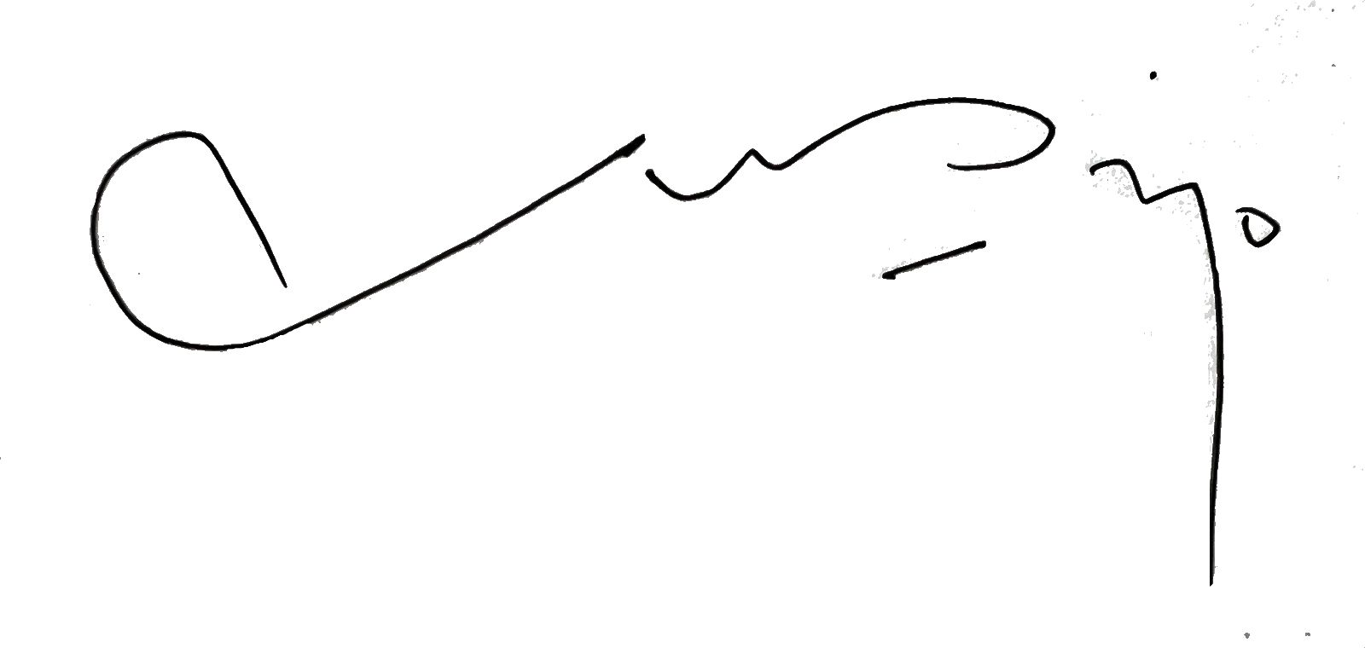
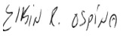

ELKIN RODOLFO OSPINA JUAN DIEGO MUÑOZ CABRERA
Representante a la Cámara Representante a la Cámara

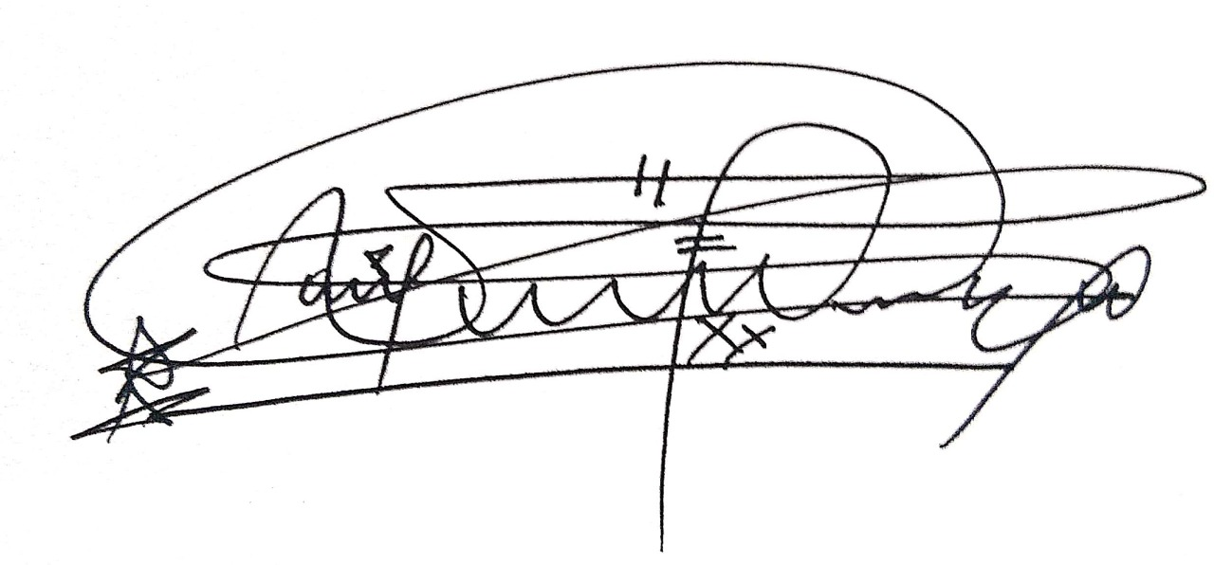
JAIME RAUL SALAMANCA DUVALIER SÁNCHEZ ARANGO
Representante a la Cámara Representante a la Cámara

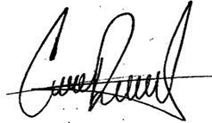

CRISTIAN DANILO AVENDAÑO
Representante a la Cámara

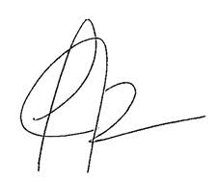
ALEJANDRO GARCIA RÍOS WILMER CASTELLANOS H
Representante a la Cámara Representante a la Cámara

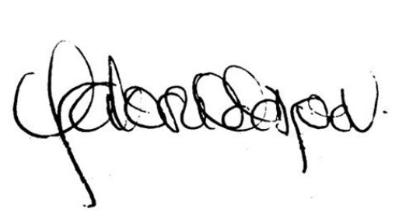

CAROLINA GIRALDO BOTERO OLGA LUCIA VELASQUEZ NIETO
Representante a la Cámara Representante a la Cámara por Bogotá
Partido Alianza Verde

PROYECTO DE ACTO LEGISLATIVO ______ DE 2023 CÁMARA
“Por el cual se garantiza la educación preescolar y media”

El Congreso de Colombia
DECRETA:
Artículo 1°. Modifíquese el artículo 67 de la Constitución Política de Colombia el cual quedará así:
ARTICULO 67. La educación es un derecho de la persona y un servicio público que tiene una función social; con ella se busca el acceso al conocimiento, a la ciencia, a la técnica, y a los demás bienes y valores de la cultura, con el objeto de aportar al desarrollo económico del país.
La educación formará al colombiano en el respeto a los derechos humanos, a la paz y a la democracia; y en la práctica del trabajo y la recreación, para el mejoramiento cultural, científico, tecnológico y para la protección del ambiente.
El Estado, la sociedad y la familia son responsables de la educación, que será obligatoria entre los Tres y los dieciocho años de edad y que comprenderá como mínimo, tres años de preescolar y nueve de educación básica y dos de educación media. La educación será gratuita en las instituciones del Estado, sin perjuicio del cobro de derechos académicos a quienes puedan sufragarlos.
Corresponde al Estado regular y ejercer la suprema inspección y vigilancia de la educación con el fin de velar por su calidad, por el cumplimiento de sus fines y por la mejor formación moral, intelectual y física de los educandos; garantizar el adecuado cubrimiento del servicio y asegurar a los menores las condiciones necesarias para su acceso y permanencia en el sistema educativo. La Nación y las entidades territoriales participarán en la dirección, financiación y administración de los servicios educativos estatales, en los términos que señalen la Constitución y la ley.

Artículo 2. El presente acto legislativo rige a partir de su promulgación.
De los Honorables Congresistas,

ANA CAROLINA ESPITIA JEREZ
Senadora de la República

FABIAN DIAZ PLATA JONATHAN FERNEY PULIDO H
Senador de la República Senador de la República

ELKIN RODOLFO OSPINA JUAN DIEGO MUÑOZ CABRERA
Representante a la Cámara Representante a la Cámara

JAIME RAUL SALAMANCA DUVALIER SÁNCHEZ ARANGO
Representante a la Cámara Representante a la Cámara

CRISTIAN DANILO AVENDAÑO
Representante a la Cámara

ALEJANDRO GARCIA RÍOS WILMER CASTELLANOS H
Representante a la Cámara Representante a la Cámara

CAROLINA GIRALDO BOTERO OLGA LUCIA VELASQUEZ NIETO
Representante a la Cámara Representante a la Cámara por Bogotá
Partido Alianza Verde

EXPOSICIÓN DE MOTIVOS

- OBJETO DEL PROYECTO

El presente Proyecto de Acto Legislativo tiene por objeto mejorar la calidad educativa reduciendo las brechas hoy existentes garantizando de manera obligatoria los tres años de educación preescolar teniendo en cuenta que es en la primera infancia, es decir, el periodo de 0 a 5 años una etapa clave en el desarrollo social, físico, emocional, cognitivo y de lenguaje y al no ser obligatorio, se ofrece el ciclo completo de formación preescolar principalmente en instituciones privadas a las cuales acceden en su mayoría las familias de Mayores ingresos.

Asimismo, esta reforma constitucional pretende establecer como obligatoria la educación media, esto es, los grados décimo y once en el bachillerato los cuales constituyen una etapa clave en la orientación vocacional para que los estudiantes puedan definir su interés en el acceso a educación superior en todos los posibles niveles.

- MARCO LEGAL

- FUNDAMENTOS CONSTITUCIONALES

Tratándose de proyectos de acto legislativo los requisitos para su presentación y trámite son los consagrados en el Título XIII de la Constitución Política (art. 375 y s.s.) y en el Capítulo VII de la Ley 5 de 1992 (art. 219 y s.s.), requisitos que cumple el presente proyecto.

Asimismo, el artículo 44 de Constitución Política de Colombia establece dentro de los derechos de los niños el derecho a la educación y que los derechos de los niños prevalecen sobre los derechos de los demás por lo cual con el presente proyecto se busca garantizar la equidad en el acceso a los tres grados de la educación preescolar.

- FUNDAMENTOS LEGALES

El Congreso cuenta con iniciativa legislativa para la presentación de proyectos de acto legislativo sobre cualquier tema, ya que ni la Constitución ni la Ley 5ª de 1992 establecen limitación alguna, como sí se hace para ciertas leyes cuya iniciativa legislativa es privativa del Gobierno en tanto se refieran a las cuestiones contempladas en el artículo 142 del Reglamento del Congreso.

Así las cosas, se cumple la regla de iniciativa legislativa cuando los proyectos de acto legislativo son presentados por diez (10) miembros del Congreso, sin que para ello haya lugar a estudiar el tema objeto de la reforma constitucional, pues la iniciativa constituyente no es privativa.

- FUNDAMENTOS JURISPRUDENCIALES
La Corte Constitucional en la sentencia C-1200 de 2003 reitera la facultad con que cuenta el Congreso de la República para que por iniciativa propia y con el respaldo de 10 congresistas se puedan proponer y tramitar reformas constitucionales.

Por otro lado, La Corte Constitucional en reiterada jurisprudencia entre otras las sentencias: T-402/92, T-178/93, T-256/93, T-290/93, T-326/93, T-500/93, T-608/95, T259/96, T787/06, T 1030/06, T389/20, ha tutelado y protegido el derecho a la educación de niños, niñas y adolescentes.

- ANTECEDENTES

El presente proyecto de acto legislativo fue presentado en el primer periodo legislativo de la legislatura 2022 – 2023 ante la Cámara de Representantes, siendo el PAL 081/22 Cámara el cual se acumuló con el PAL 027/22 Camara y fue aprobado en los dos debates de primera vuelta en Cámara de Representantes; al hacer transito a Senado recibió la numeración de PAL 42/22 Senado; al no completar los debates necesarios en primera vuelta en el Senado de la República se archivó por trámite; teniendo en cuenta la gran importancia de la educación preescolar en los niños del país se radica nuevamente la presente iniciativa.

En la constitución política de Colombia en el artículo 67 entre otras se estableció la obligatoriedad de la educación definiendo como obligatorio un año de educación preescolar y los 9 años de educación básica.

Posteriormente este artículo fue reglamentado por la ley 115 de 1994 conocida como ley general de educación, en la cual en el artículo 11 define los tres niveles de educación que son preescolar, básica y media; estableciendo que la educación preescolar tendrá mínimo un año, la educación básica nueve años y la educación media dos años; asimismo, en los artículos 15 a 18 definen la estructura de la educación preescolar y de los artículos 27 al 35 la estructura de la educación media.

A través del decreto 2247 de 1997 se reglamenta la educación preescolar en Colombia, estableciendo que se ofrecerá de los 3 a los 5 años de edad y que comprende tres grados; adicional estableció en el artículo 3 que “Los establecimientos educativos, estatales y privados que presten el servicio público de educación preescolar, deberán hacerlo, progresivamente, en los tres grados establecidos”. A pesar de la progresividad establecida, como se observará en apartes posteriores es muy baja la cobertura de educación inicial y aún más en sus tres grados.

- JUSTIFICACIÓN

El presente proyecto de reforma constitucional se sustenta en evidencia científica, presenta la necesidad de cobertura en Colombia, en recomendaciones que se han presentado en diferentes instancias, en convenciones de las cuales Colombia hace parte así como en evidencia de las diferencias en los resultados obtenidos en pruebas saber por personas que tuvieron la oportunidad de asistir a educación preescolar frente a quienes no contaron con esa oportunidad.

- IMPORTANCIA DE LA EDUCACIÓN PREESCOLAR:

Entre las primeras veces que se mencionó la importancia de la educación preescolar fue por parte de la Médico y pedagoga María Montessori hacia el año 1907 en Italia al decidir fundar la primera Casa dei Bambini un lugar donde los niños y niñas tuvieran la oportunidad de aprender siguiendo sus innovadores métodos.

En el ambiente de las casas de los niños se pudo mostrar que niños entre los tres y los cuatro años tenían potencial de aprender a leer y escribir. Se comprobó que la sociedad estaba desperdiciando los años más preciosos de la vida de la niñez y obstaculizando su desarrollo personal, social y psíquico, basado en un criterio equivocado que consistía en creer que sólo es posible el aprendizaje de la lectoescritura a partir de los seis años.

En Italia, en esa época, la educación antes de los seis años estaba prohibida. Fue la primera en hablar de la importancia de la educación preescolar. Señalaba que la educación debía ser para la vida y se debía ofrecer a partir del nacimiento.
Desde el nacimiento hasta los seis años se presenta el periodo de la sensación. Los niños tocan, golpean, examinan, agitan y hasta destruyen. Sus manos se entretienen con una u otra cosa, aprovechando cada oportunidad para investigar el mundo en 13 que viven. “El sentido del tacto es más importante para los niños más pequeños que para los mayores o para los adultos”. El crecimiento y la actividad van de la mano.

La importancia del nivel de Educación Inicial también conocido como educación preescolar, el cual corresponde al periodo de 0 a 6 años, se destaca en su influencia en el desarrollo infantil; por ello la necesidad de aprovechar al máximo las potencialidades de los niños en estas primeras edades.

Tanto la fisiología, como las ciencias de la salud, la sociología, la psicología y la educación han evidenciado la importancia de los primeros años de vida, no solo para el desarrollo de la inteligencia, sino para el adecuado desarrollo cognitivo, psicomotor, moral, sexual y social de las personas, así como el desarrollo del lenguaje.

Durante los primeros años de vida se produce la mayor parte del desarrollo de las células neuronales, y la estructuración de las conexiones nerviosas en el cerebro; este proceso depende de diversos factores tales como: la nutrición y salud; no obstante, también influye en gran medida la calidad de las interacciones con el ambiente y la riqueza y variedad de estímulos disponibles. Esto ha sido evidenciado en investigaciones cuyos resultados demuestran que la mayor parte del desarrollo de la inteligencia en los niños se produce antes de los 7 años de edad.

La Comisión de las Comunidades Europeas en 1995 afirmó: “se observa que los alumnos que disfrutan de una eficiente educación preescolar superan en promedio mejor su escolaridad que los demás, siguen estudios más largos y parecen insertarse más favorablemente”. Con estos señalamientos, se puede afirmar que el beneficio de la atención educativa en los primeros años de vida para el desarrollo del país se deriva en que esta educación, no solo tiene efectos positivos individuales y a corto plazo, sino que además, tiene efectos sociales y económicos a lo largo de la vida.

Las relaciones entre Educación Inicial, empleo y productividad económica, así como los estudios costo-beneficio en este ámbito, tienden a mostrar una rentabilidad potencialmente elevada de la inversión en los primeros años de la infancia.

Las desigualdades económicas y sociales presentes en el seno de nuestras sociedades se ven sostenidas y reforzadas por las existentes en las condiciones de vida de los niños durante las primeras etapas del desarrollo. Como en una espiral sin fin, los niños más desfavorecidos cultural y económicamente ven limitado su desarrollo mental y su preparación para la escolaridad, quedando rezagados respecto de los que tienen mayores posibilidades y siendo relegados a peores condiciones de vida como adulto.

La Educación Inicial constituye un nivel educativo fundamental para el avance pleno del ser humano, por cuanto en esta etapa de la vida se estructuran las bases del desarrollo neuronal, intelectual y de personalidad y se suceden las adquisiciones cognitivas más importantes; Por esta razón en esta etapa de la vida la educación debe ser formativa y no solo de cuidado y custodia.

- CIFRAS EN COLOMBIA DE INASISTENCIA Y COBERTURA EN PRIMERA INFANCIA

El Departamento Nacional de Planeación DNP, a través de su documento Visión Colombia 2019 diagnostica que los niños que logran acceder a los programas de asistencia infantil o educación formal, lo hacen en su mayoría a hogares comunitarios de Bienestar Familiar (45 %) y a guarderías o preescolares del sector privado (26 %). Teniendo en cuenta la importancia, que tiene en el desarrollo del menor, la calidad de la educación inicial, es preocupante el hecho de que la mayoría de la oferta escolar a este nivel (72,3 %) solo ofrezca servicios asistenciales, dejando a un lado los componentes pedagógicos y de aprestamiento para niveles superiores.

Estas cifras se articulan por las presentadas por el exrector de la Universidad Nacional Moisés Wasserman en su libro La Educación en Colombia en el cual además de resaltar la importancia de la educación en la primera infancia y que la misma no sea solo de cuidado sino también formativa, también establece que Para el 2014 recibían atención integral en la primera infancia más de un millón de niños y en el año 2018 se llegó a 1´360.000 infantes lo que corresponde a una cobertura del 28%, aclarando que es en general sin identificar de ese porcentaje cuantos además del cuidado reciben educación formativa. Por otro lado establece que a 2019 el 75% de los infantes de 0 a 5 años no reciben servicios educativos del Estado; esta situación se presentaba justo antes de la pandemia, periodo en el cual se hizo mucho más crítico la prestación de los servicios por lo cual se estima que ese porcentaje aumentó.

Asimismo, de acuerdo a información reportada por el Ministerio de Educación Nacional, la población de primera infancia para el año 2022 se relaciona a continuación:

^{Grupo de Edad} | ^{Hombres} | ^{Mujeres} | ^{Total}
⁰ | ^{393.917} | ^{376.334} | ^{770.251}
¹ | ^{394.689} | ^{377.716} | ^{772.405}
² | ^{397.304} | ^{380.631} | ^{777.935}
³ | ^{401.919} | ^{385.512} | ^{787.431}
⁴ | ^{406.107} | ^{389.679} | ^{795.786}
⁵ | ^{406.239} | ^{389.574} | ^{795.813}
^{Total general} | ^{2.400.175} | ^{2.299.446} | ^{4.699.621}

El Ministerio de Educación indica que en articulación con el ICBF se brinda la atención integral de primera infancia que incluye educación inicial, tradicional y la educación preescolar con lo cual en conjunto se da cobertura a 2’250.922 que corresponde a una cobertura del 47,9%, pero la mayor proporción de esta cobertura corresponde al ICBF y una menor proporción a la educación formativa en preescolar como se evidencia a continuación:

Como se observa de la cobertura que se brinda a la primera infancia solo el 37,7% corresponde a educación formativa de preescolar, pero si se determina en base al SIMAT reportado por el MEN la cobertura de atención preescolar con base a los niños y niñas entre 3 y 5 años que en ese grupo de edad se encuentra un total de 2´379.030 con lo cual la cobertura total para educación preescolar es de tan solo 38,3% al registrarse matriculados en educación preescolar un total de 912.438 niños y niñas en 2022; en la siguiente tabla se relaciona el tipo de institución que brinda la atención y de acuerdo a la edad a que cobertura corresponde para cada grado.

^{GRADOS} | ^{OFICIAL} | ^{NO OFICIAL (OFERTA PRIVADA)} | ^{TOTAL} | ^{Cobertura para grupo de edad} | % de cobertura brindada por institución oficial | % de cobertura brindada por institución privada
^{Prejardín} | ^{12.258} | ^{56.647} | ^{68.905} | ^{8,8%} | ^{18%} | ^{82%}
^{Jardín} | ^{28.312} | ^{94.126} | ^{122.438} | ^{15,39%} | ^{23%} | ^{77%}
^{Transición} | ^{571.023} | ^{150.072} | ^{721.095} | ^{90,6%} | ^{79%} | ^{11%}
^{TOTAL PREESCOLAR} | ^{611.593} | ^{300.845} | ^{912.438} | ^{38,3%} | ^{67%} | ^{33%}

Como se evidencia la cobertura de grado transición es superior al 90% por ser obligatoria mientras para prejardín y jardín la cobertura es de apenas 9% y 15 % evidenciando así la necesidad de establecer como obligatoria los 3 niveles de educación preescolar y que se ofrezca de manera universal en instituciones oficiales. Asimismo, para prejardín y transición la cobertura brindada por instituciones oficiales solo está alrededor del 20% mientras que transición llega a cerca del 80% demostrando la gran brecha que existe para acceder a los grados de prejardín y Jardín que se cubre principalmente por instituciones privadas a las cuales pueden acceder las familias con mayor ingreso de recursos.

- COBERTURA POR NIVELES DE EDUCACIÓN:

En las cifras publicadas por el Ministerio de Educación en el portal datos abiertos de las estadísticas de educación preescolar, básica y media por departamento, se encuentra que para educación preescolar se reporta cobertura únicamente del grado transición, lo cual no permite obtener con claridad cual es la cobertura de educación formativa para los tres grados de preescolar, pues si bien para el año 2019 el ICBF reportó cobertura de 30% de atención integral en primera infancia, como se evidenció en el acápite anterior esta atención corresponde principalmente al cuidado; a pesar de esta deficiencia estadística a continuación se presenta el promedio en los departamentos de la cobertura neta por nivel educativo para 2020:

Transición: 61%
Primaria: 86,1%
Secundaria: 72,9%
Media:41%

Como se observa, la tasa de cobertura más alta corresponde a primaria y secundaria (hasta grado noveno), que hace parte de la educación básica la cual constitucional y legalmente es obligatoria, por lo cual se evidencia la necesidad para que dentro de las estrategias para poder ampliar cobertura en educación tanto en nivel preescolar como en nivel de educación media, se hace necesario establecerla como obligatoria en rango constitucional y legal.

- RECOMENDACIONES DEL PLAN DECENAL:

El Plan decenal de Educación es la política pública que marcará el norte de Colombia en Educación cada 10 años, se construye en cumplimiento al artículo 72 de la ley 115 de 1994, y si bien en la ley se establece que en este plan se deben incluir las acciones para cumplir los mandatos legales y constitucionales respecto a educación, sin embargo desafortunadamente no se establece obligatoriedad en los lineamientos que se establezcan en ese plan. Es así como el mismo Ministerio de educación lo define como: “un mecanismo único de consulta, en el que la educación se convierte en un compromiso de TODOS los colombianos y uno de los principales temas de la agenda pública.”
El Plan decenal de educación que actualmente está vigente en el país es el plan decenal 2016 – 2026 en el cual para el tema específico de educación preescolar o educación inicial se encuentran los siguientes lineamientos:
1. Que la Educación Inicial sea reglamentada e implementada de acuerdo con lo definido en la Ley 1804 de 2016 para alcanzar el desarrollo integral de los niños.
2. Que se universalice la trayectoria obligatoria completa, pertinente y articulada hasta el nivel terciario.
3. Que se garantice la oportunidad de acceso y permanencia para las diversas modalidades de formación postsecundaria, otorgando especial énfasis a la innovación, la investigación, la ciencia y el desarrollo.
4. Que se impulse la consolidación de las comunidades educativas en el nivel local, regional y nacional, de manera tal que se garantice el cumplimiento de los fines de la educación, teniendo en cuenta sus contextos particulares.
Como se observa, dentro de los lineamientos estratégicos del plan decenal vigente se encuentra tanto la importancia de la educación inicial en los términos de la ley 1804 de 2016 que en su artículo 5 establece la importancia de la educación inicial y el cierre de brechas en las mismas.
Adicionalmente el segundo lineamiento estratégico del plan decenal de educación 2016 – 2026 es la universalización obligatoria de todo el ciclo educativo, lo cual se alinea en su totalidad con el objeto del presente proyecto de reforma constitucional que busca reducir las brechas en acceso y calidad educativa a través de la obligatoriedad de la totalidad del ciclo educativo previo a la educación superior, es decir, los tres años de educación preescolar, nueve años de educación básica y dos años de educación media.

- RECOMENDACIONES DE LA MISIÓN INTERNACIONAL DE SABIOS:

La Misión de Sabios es un grupo de 47 expertos nacionales e internacionales, quienes realizaron mesas temáticas durante el año 2019 y su objetivo es aportar a la construcción e implementación de la política pública de Educación, Ciencia, Tecnología e Innovación, así como a las estrategias que debe construir Colombia a largo plazo, para responder a los desafíos productivos y sociales de manera escalable, replicable y sostenible.

Uno de los focos establecidos para desarrollar su investigación y propuesta se denomina “Ciencias Sociales y desarrollo Humano con Equidad” dentro del cual una de sus líneas de acción es la educación como motor para reducir brechas de inequidad.

Dentro del desarrollo del foco mencionado se resalta la importancia de la educación preescolar, indicando que “La mejor inversión en educación es empezar la escuela tan temprano como sea posible, de cierta manera en preescolar pero también en edades más tempranas, quizás entre 1 y 3 años. Esto debido a que los primeros años son un periodo donde el cerebro es máximamente plástico y moldeable, y existe evidencia que dice que el cerebro aprende más en etapas muy tempranas”; Asimismo, se indica que la edad en la que se presenta mayor densidad sináptica en el cerebro es a los dos años como se presenta en la figura 1; por lo cual es en esta edad en la cual se facilita mucho más el aprendizaje.

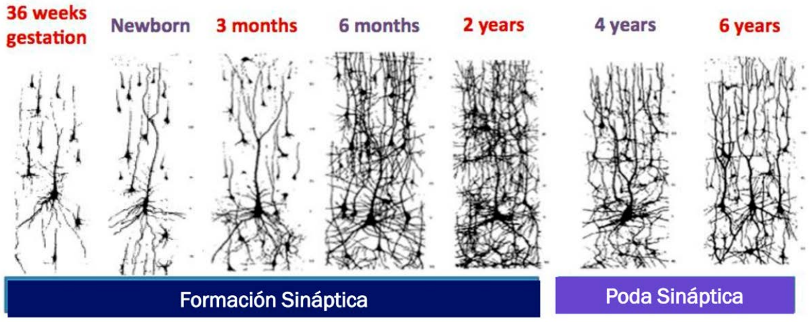
Figura 1. Formación y poda sináptica en el desarrollo del cerebro humano.

Adicionalmente la misión de sabios resalta también como fuente de desigualdad la posibilidad de acceder a educación preescolar, teniendo en cuenta que la educación formativa en primera infancia se imparte principalmente en instituciones privadas a la cual pueden acceder especialmente las familias con mayores recursos sumado a la facilidad de acceso a nutrición, ambientes sanos y demás factores que determinan un desarrollo integral de la primera infancia.

Es así como la Misión Internacional de sabios referente a educación preescolar plantea las siguientes Propuestas:

  - El Ministerio de Educación tendría que incluir en la educación preescolar con atención integral los niños y niñas desde los tres años, solicitando para ello presupuesto en la reforma que actualmente está haciéndose en el Plan General de Participaciones, e ICBF, garantizar, a través de los centros de investigación, educación y desarrollo locales, como espacios de articulación de las iniciativas de región en múltiples modalidades, la educación con atención integral de 0 a 3 años, según las estrategias intersectoriales.

  - La Plataforma para la Evaluación y el Escalamiento de Programas (PEEP), que la misión de sabios propone crear, también apoyará las pruebas piloto de otros campos educativos, como intervenciones en la primera infancia, los programas preescolares y la capacitación para maestros, autoridades escolares y familias. Al igual que con los programas para comunidades escolares y capacitación de maestros, la plataforma financiará iniciativas para el desarrollo de habilidades socioemocionales que involucren asociaciones público-privadas, se contextualicen localmente y se evalúen de forma independiente.

La misión internacional de sabios propone como fuente de financiación para lograr la cobertura universal de educación inicial el incremento de la adjudicación de recursos de regalías para ciencia y educación, que ya es el 10%, a un 25%, y que buena parte de estos nuevos recursos se dedique a financiar, con urgencia la educación formativa universal en esta etapa.

- EFECTO DE LA EDUCACIÓN PREESCOLAR EN LAS PRUEBAS SABER:

En el año 2015 el Instituto Colombiano de Fomento a la Educación Superior (ICFES) dio a conocer un estudio titulado Contexto escolar y social del aprendizaje en Colombia (CESAC); el cual es una investigación en torno a los resultados de las pruebas Saber 3°, 5° y 9° que permite tener información acerca de la relación de los diferentes factores que afectan el desempeño escolar de los estudiantes en las pruebas realizadas por esta entidad.

El estudio conto con varias etapas que se desarrollaron entre los años 2011 y 2015 desde el pilotaje en el cual participaron más de cien mil estudiantes, ochomiles docentes y más de dos mil rectores ´para la posterior realización del estudio principal en el cual participaron millones de estudiantes; en el estudio se analizaron cuatro dimensiones que son:

  - El estudiante
  - Oportunidades del aprendizaje
  - Docentes
  - Instituciones educativas, gestión escolar y recursos.

En la figura 2 se presenta los diferentes factores evaluados en la dimensión El Estudiante que afectar el su desempeño escolar por ende el resultado en las pruebas aplicadas.

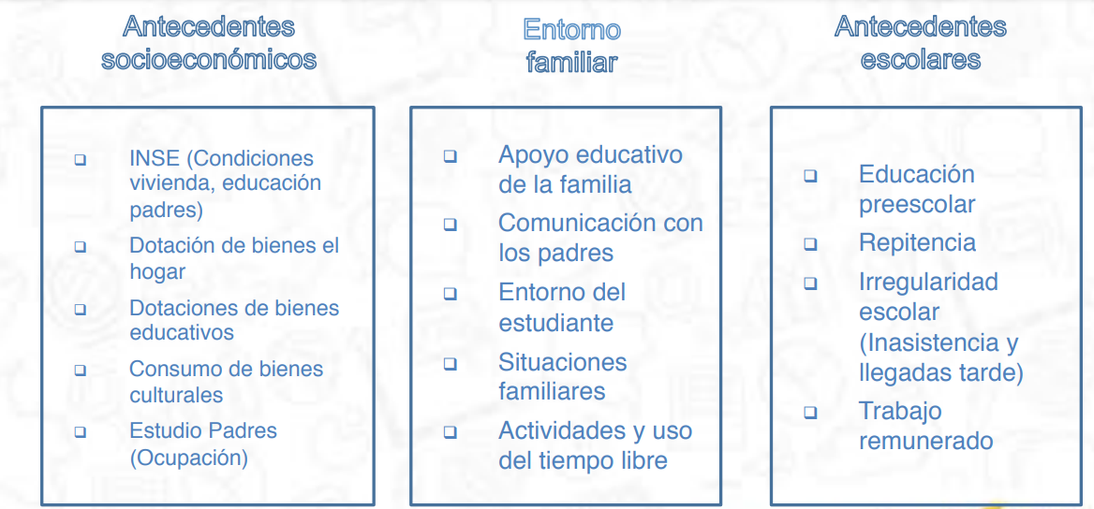

Figura 2. Factores evaluados en Dimensión El Estudiante en estudio CESAC

A continuación se profundizará en los resultados obtenidos respecto al factor específico del antecedente escolar de haber recibido educación preescolar:

Los niños que no han cursado estudios de preescolar antes de ingresar a la escuela primaria, obtienen los puntajes más bajos en ciencia, lenguaje y matemáticas, en las pruebas Saber 3°, 5° y 9° que aquellos que si han asistido 3 años a este tipo de educación.
Cerca del 20% de los estudiantes pertenecientes a niveles socioeconómicos bajos (1 y 2) y el 23% de los que asisten a colegios oficiales rurales, no asiste a preescolar antes de ingresar a la escuela primaria.
Estos niños tienen los puntajes más bajos en las áreas de ciencias (280,4), lenguaje (281,9) y matemáticas (271,2) en comparación, con los estudiantes que a nivel nacional realizan 1, 2 o 3 años de preescolar. Así, el estudio ratifica la importancia de la atención a la primera infancia.

Es así como el estudio denominado CESAC demuestra la importancia de la educación preescolar para mejorar el desempeño escolar de los estudiantes, esté reflejado en los resultados de las pruebas saber que se realizan en diferentes grados.

- CONVENIOS INTERNACIONALES FRENTE A EDUCACIÓN INICIAL:

Existen diferentes acuerdos y convenios internacionales que resaltan la importancia de una educación inicial formativa y de calidad, a continuación se mencionan algunos de estos.
Según los acuerdos de la Conferencia Mundial de Educación para Todos de Jomtien desarrollados por la Unesco en 1990 y las conclusiones del Foro Mundial de Educación organizado por esta misma entidad en de Dakar en el año 2000, que fueron ratificados con los Objetivos de Desarrollo del Milenio por la ONU en el año 2000 y, posteriormente, con los Objetivos de Desarrollo Sostenible en 2015, el desarrollo humano requiere un comienzo justo y sólido. Claramente, este horizonte involucra a todos los grupos humanos en sus distintos momentos del curso de la vida, teniendo en cuenta la incidencia diferencial en los contextos de desarrollo de las niñas y los niños, que es particularmente grave por diversas razones:

• Porque elimina, limita o frena las posibilidades de supervivencia y desarrollo posterior a nivel individual y colectivo.

• Porque desaprovecha una oportunidad clave de desarrollo de las comunidades y familias que acompañan a los niños y las niñas, y cuyo impacto tiene efectos determinantes a largo plazo, en tanto las familias se empoderan para atender su propio desarrollo.

• Porque el fortalecimiento de los procesos de socialización que inician aun antes del momento mismo de la concepción viabiliza el desarrollo de lenguajes diversos, capacidades múltiples y comprensiones culturales básicas para la integración de los niños y niñas a los ciclos de gestión de conocimiento —no solo educativos y se constituyen en expresión de las ciudadanías tempranas que posibilitan la participación efectiva de los niños y niñas desde su primera infancia.

El avance hacia la atención integral y la educación inicial ha sido un proceso que empezó con el tema de supervivencia y ha ido evolucionando hacia el desarrollo integral. En las metas del milenio solo se planteó reducir la mortalidad infantil, y la universalización de la primaria. Es realmente en los Objetivo de Desarrollo Sostenible (ODS) que se logra introducir, en el numeral 4, la educación para la primera infancia, aunque el indicador definido, totalmente insuficiente, sea solo garantizar al menos un año de educación preescolar cuando los diferentes estudios demuestran la importancia de que en la primera infancia se cuente con por lo menos tres años de educación formativa.

La Procuraduría General de la Nación realizó un compendio de convenciones suscritas y aprobadas en Colombia orientadas a garantizar el acceso a la educación de calidad y prevenir todo tipo de discriminación en el acceso a grupos étnicos a este derecho; a continuación se presentan las convenciones identificadas de manera general frente a acceso general a la educación:

  - La Convención Americana sobre derechos humanos, aprobada mediante Ley 16 de 1972, obliga a los Estados a respetar los derechos y libertades reconocidos en dicha convención y a garantizar su libre y pleno ejercicio a toda persona que esté sujeta a su jurisdicción, sin discriminación alguna por motivos de raza, color, sexo, idioma, religión, opiniones políticas o de cualquier otra índole, origen nacional o social, posición económica, nacimiento o cualquier otra condición social.
  - La Convención de los derechos del niño, aprobada mediante Ley 12 de 1991, además de establecer el derecho del niño de acceder a educación de calidad, obliga a que en los Estados donde existan minorías étnicas, religiosas o lingüísticas no se niegue a las personas que pertenecen a dichas minorías el derecho que les corresponde, en común con los demás miembros de su grupo, a tener su propia vida cultural, a profesar y practicar su propia religión y a emplear su propio idioma.

- IMPACTO FISCAL

Teniendo en cuenta que el objetivo de la presente reforma constitucional es de vital importancia para reducir brechas de desigualdad desde la primera infancia en acceso a educación preescolar así como garantizar educación media que oriente a los jóvenes en su formación superior ya sea técnica, tecnológica o universitaria, se respalda la propuesta de la Misión de Sabios en el sentido de establecer como fuente de financiación para lograr la cobertura universal de educación inicial el incremento de la adjudicación de recursos de regalías para ciencia y educación, que ya es el 10%, a un 25%, y que buena parte de estos nuevos recursos se dedique a financiar, con urgencia la educación formativa universal en esta etapa.

Para garantizar el mecanismo de financiación planteado una vez aprobado el presente proyecto, se deberá modificar el artículo 361 de la constitución y la ley 2056 de 2020 para garantizar el 25% de recursos de regalías para ciencia y educación.

En tal contexto, lo que se pretende a través de esta iniciativa, es trabajar en el mejoramiento de la calidad educativa desde sus inicios, generando los espacios adecuados para la contextualización del conocimiento y la generación de soluciones a las diferentes problemáticas sociales que existen. Así las cosas, las inversiones en materia educativa que se requieren, desde cualquier punto de vista, serán inferiores a los beneficios sociales y económicos que resulten de la mejora en la calidad de la educación buscada.

En tal sentido, esta iniciativa propugna en que el crecimiento económico de nuestro país sea el resultado directo del factor endógeno de la educación de calidad, buscando que la formación adecuada de capital humano, la innovación y el conocimiento contribuyan de manera significativa al crecimiento de la nación. Teniéndose como consigna que solo una economía basada en el conocimiento será la base para un verdadero desarrollo económico.

- RELACIÓN DE POSIBLES CONFLICTOS DE INTERÉS

En cumplimiento de lo dispuesto en el artículo 291 de la ley 5 de 1992, modificado por la ley 2003 de 2019, indicaremos las circunstancias o eventos que potencialmente pueden generar un conflicto de interés para los honorables congresistas que discutan y decidan el presente proyecto de acto legislativo.

Consideramos que bajo ninguna razón se constituye un conflicto de interés sobre algún parlamentario, toda vez que la presente reforma busca hacer modificaciones de orden general y beneficia a toda la niñez en etapa de primera infancia, especialmente a aquellos que pertenecen a familias que no cuentan con los recursos suficientes para acceder a educación preescolar privada, en la cual se imparten los tres grados de educación preescolar, por lo cual no se constituye para los congresistas ningún riesgo de beneficio particular, beneficio actual ni beneficio directo en los términos del artículo 286 de la ley 5 de 1992.

Adicionalmente, la Corte Constitucional ha señalado que, por regla general, los actos legislativos no constituyen conflictos de interés. Sobre este asunto, afirmó el tribunal constitucional en sentencia C-1040 de 2005: “la regla general es que no cabe plantear impedimentos o recusaciones por conflicto de intereses con motivo del trámite de una reforma constitucional; estas figuras únicamente son procedentes en casos excepcionales en los que aparezca claramente demostrada la existencia de un interés privado concurrente en cabeza de un miembro del Congreso. Como por regla general las reformas constitucionales afectan por igual a todos los colombianos, independientemente de su condición o no de parlamentario, es inusual que algún congresista se encuentre particularmente privilegiado o perjudicado por un acto legislativo, y que, por lo mismo, de él se predique un conflicto de intereses. No se deben confundir, de un lado, los intereses políticos -inevitables en el ámbito parlamentario y sobre todo cuando se trata de reformar la Constitución- los cuales pueden concurrir con los intereses generales, con los denominados intereses meramente privados que, de otro lado, sí están excluidos por la figura del conflicto de intereses -tales como los intereses económicos particulares del congresista o los intereses meramente personales y subjetivos de orden no político-. De admitirse que los intereses políticos a favor o en contra de una reforma constitucional inhiben a los congresistas de participar en su tramitación, muchas normas de la Carta se tornarían irreformables o pétreas, como por ejemplo todas las normas sobre el Congreso de la República, las elecciones, los partidos, la relación entre el gobierno y la oposición y las entidades territoriales”

- DERECHO COMPARADO

En diferentes países del mundo, especialmente los más desarrollados han entendido la importancia de la educación para el desarrollo de los países, principalmente la educación en la primera infancia, en lo específico se presentará los casos exitosos de Francia y Finlandia.

Francia: En Francia se cuenta con programas de educación muy temprana la educación es obligatoria a partir de los tres años. De igual manera, fomentan programas sociales que ayudan a las madres en áreas más vulnerables para que sus hijos se beneficien de una estimulación temprana de manera eficiente; dentro de los principios de la educación preescolar en Francia se encuentran:
  - No dejar a un lado los factores biológicos que modulan el conocimiento, en particular la nutrición y la salud. En familias vulnerables, existen dificultades para alimentar a sus niños y esto puede resultar en deficiencias severas, se tiene claro que cómo la privación del consumo de vitaminas C y B1 en los niños genera déficit en competencias del lenguaje.
  - Las horas de sueño en esta dimensión de variables biológicas, dado que el sueño es una parte esencial del proceso de aprendizaje. El cerebro está activo en términos de aprendizaje durante las horas de sueño en la medida en que este se encuentra practicando todo lo que absorbió y procesó durante el día. Por consiguiente, dormir una cantidad óptima de horas es esencial para el aprendizaje, especialmente en los niños.

  - Prestar atención al ambiente social y emocional de los niños, en la medida en que este desempeña un papel fundamental en la modulación del conocimiento de los niños. De esta manera, hay un nivel considerable de aprendizaje que no ocurre si el niño no interactúa con otras personas; este es el caso tanto de los procesos del lenguaje como de las matemáticas.

  - Los docentes deben estar al tanto de que el proceso de aprendizaje se module por características cognitivas, las cuales deben introducirse en los programas de formación de docentes.

  - La autorregulación, la confianza y las estrategias pedagógicas aumentan la metacognición y la autoconfianza, un dominio fundamental. Niños de barrios pobres tienden a tener una imagen desfavorable de sí mismos lo cual se debe corregir.

  - La evaluación, esta proporciona exámenes cognoscitivamente diseñados según las habilidades de los niños. La idea es darles estos exámenes a los docentes —muy rápidamente—, para que el docente pueda detectar cuáles niños, en su salón de clases, tiene necesidades especiales para que estas puedan abordarse en las siguientes semanas.

Francia cuenta con un Concejo Científico de Educación que asesora al ministerio en cada uno de estos temas, demostrando así la importancia que se le da a la educación preescolar definiendo como pilares que sustentan el aprendizaje y desarrollo en esta etapa: Los niveles de atención de los estudiantes, La retroalimentación, La capacidad de automatizar o de establecer rutinas de conocimiento y la autoevaluación. [5]

Finlandia: “En Finlandia, la guardería de alta calidad y guardería de infantes son considerados críticos para el desarrollo de las habilidades de cooperación y de comunicación necesarias para preparar a los niños para la educación permanente, así como el aprendizaje formal de la lectura y las matemáticas, que en Finlandia comienza a los siete años, a fin de no perturbar su infancia. La educación infantil finlandés subraya el respeto a la individualidad de cada niño y la posibilidad de que cada niño se desarrolle como una persona única. Educadores finlandeses también guían a los niños en el desarrollo de las habilidades sociales e interactivas, los animan a prestar atención a las necesidades e intereses de otras personas, que se preocupan por los demás, y tener una actitud positiva hacia otras personas, otras culturas, y diferentes ambientes. El propósito de proporcionar gradualmente oportunidades para una mayor independencia es ayudar a todos los niños a cuidar de sí mismos como "convertirse en adultos", para ser capaces de tomar decisiones responsables, para participar productivamente en la sociedad como un ciudadano activo, y para cuidar de otras personas quien tendrá a su [o ella] ayuda.[9]
Finlandia ha tenido acceso a la guardería universal y gratuita para niños de ocho meses para cinco años a partir de 1990, incluye tanto los centros de atención infantil de día completo y parques infantiles municipales con supervisión de un adulto donde los padres pueden acompañar al niño. El municipio también pagará a las madres a quedarse en casa y ofrecer "guardería en casa" para los tres primeros años, si se desea, con visitas ocasionales de palo y la zanahoria para ver que el medio ambiente es el adecuado. La proporción de adultos a niños en locales guarderías municipales (ya sean privados, pero subvencionados por los municipios locales o pagados por las municipalidades con la ayuda de subvenciones del gobierno central) es, para los niños de tres años o menos: tres adultos (un maestro y dos enfermeras) para cada 12 alumnos (o de uno a cuatro), y, por edad los niños de tres a seis: tres adultos (un maestro y dos enfermeras) para cada 20 niños (o alrededor de uno a siete). Pago, en su caso, se escala al ingreso familiar y oscila desde la libertad de unos 200 euros al mes como máximo. Según Pepa Ódena en estos centros, "Usted no se enseña, se aprende. Los niños aprenden a través del juego. Esta filosofía se pone en práctica en todas las escuelas que visitamos, en lo que dicen los profesores, y en todo lo que uno ve”. “La educación preescolar no es obligatoria en Finlandia, pero es utilizado por casi todo el mundo. "Lo vemos como el derecho del niño a tener una guardería y preescolar, explicó Eeva Penttilä, del Departamento de Educación de Helsinki. "No es un lugar donde volcar su hijo cuando se está trabajando. Es un lugar para su hijo para jugar y aprender y hacer amigos. Los buenos padres ponen a sus hijos en la guardería. No está relacionado a la clase socio-económica. El foco de los estudiantes de kindergarten es el de "aprender a aprender", dijo la Sra. Penttilä. En lugar de la instrucción formal en lectura y matemáticas hay lecciones sobre la naturaleza, los animales y el "círculo de la vida" y un enfoque en el aprendizaje basado en materiales”.
De los Honorables Congresistas,

ANA CAROLINA ESPITIA JEREZ
Senadora de la República

FABIAN DIAZ PLATA JONATHAN FERNEY PULIDO H
Senador de la República Senador de la República

ELKIN RODOLFO OSPINA JUAN DIEGO MUÑOZ CABRERA
Representante a la Cámara Representante a la Cámara

JAIME RAUL SALAMANCA DUVALIER SÁNCHEZ ARANGO
Representante a la Cámara Representante a la Cámara

CRISTIAN DANILO AVENDAÑO
Representante a la Cámara

ALEJANDRO GARCIA RÍOS WILMER CASTELLANOS H
Representante a la Cámara Representante a la Cámara

CAROLINA GIRALDO BOTERO OLGA LUCIA VELASQUEZ NIETO
Representante a la Cámara Representante a la Cámara por Bogotá
Partido Alianza Verde

MORENO, O. CONTEXTO Y APORTE DE MARÍA MONTESSORI A LA PEDAGOGÍA, A LA CIENCIA Y A LA SOCIEDAD DE SU MOMENTO. Consultado en: http://soda.ustadistancia.edu.co/enlinea/paginaimagenes/PRESENTACIONESyPONENCIAS/Memorias%20Ponencias/Bogota/Pedagogia%20con%20enfasis/Mesa%201%20septiembre%2020/Oliverio%20moreno.pdf
ESCOBAR,F. Importancia de la educación inicial a partir de la mediación de los procesos cognitivos para el desarrollo humano integral; Consultado en: https://www.redalyc.org/pdf/761/76102112.pdf
Myers, R. (2000). Atención y Desarrollo de la Primera Infancia en Latinoamérica y El Caribe: Una revisión de los diez últimos años y una mirada hacia el futuro. Revista Ibero Americana de Educación. [Revista en línea], 22. Consultado en: http://www.campus-oei.org/revista/framenove-dades. htm
Egido, R. (2000b). Educación Infantil y Estimulación Adecuada. [Documento en línea]. Disponible: http://www.campus-oei.org/revista/frame_ novedades.htm
MORENO, O. CONTEXTO Y APORTE DE MARÍA MONTESSORI A LA PEDAGOGÍA, A LA CIENCIA Y A LA SOCIEDAD DE SU MOMENTO. Consultado en: http://soda.ustadistancia.edu.co/enlinea/paginaimagenes/PRESENTACIONESyPONENCIAS/Memorias%20Ponencias/Bogota/Pedagogia%20con%20enfasis/Mesa%201%20septiembre%2020/Oliverio%20moreno.pdf
DNP. (2019). Visión Colombia 2019. Bogotá, D. C.: DNP.
Wasserman, M. La Educación en Colombia, Grupo editorial Pegüin, 2021.
MISIÓN DE SABIOS 2019, Ministerio de Ciencia. EQUIDAD, EDUCACIÓN Y DESARROLLO. Propuestas del Foco de Ciencias Sociales y Desarrollo Humano con Equidad. Volumen 5. Consultado en: https://minciencias.gov.co/sites/default/files/upload/paginas/vol_5_version_4.pdf
ICFES. Contexto Escolar y Social del Aprendizaje en Colombia (CESAC), 2015.
VANGUARDIA. Hacer el Preescolar da Ventajas:ICFES. 2014. Consultado en: https://www.vanguardia.com/colombia/hacer-el-preescolar-da-ventajas-icfes-GQVL284543
MISIÓN DE SABIOS 2019, Ministerio de Ciencia. EQUIDAD, EDUCACIÓN Y DESARROLLO. Propuestas del Foco de Ciencias Sociales y Desarrollo Humano con Equidad. Volumen 5. Consultado en: https://minciencias.gov.co/sites/default/files/upload/paginas/vol_5_version_4.pdf
Procuraduría General de la Nación, El Derecho a la Educación. 2006. Consultado en: https://www.procuraduria.gov.co/portal/media/image/eventos/05052006_libroeducacion.pdf

